溶液表面张力的测定

1. **实验目的**
2. 悬滴法测定溶液表面张力随生物表面活性剂浓度的变化规律；
3. 确定生物表面活性剂的临界胶束浓度。
4. **实验原理**

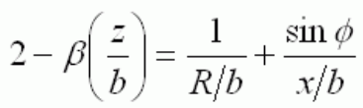1882年，Bashforth和Adams在Young-Laplace公式的基础上，推导出了描述一个处于静力（界面张力对重力）平衡时的悬滴轮廓的方程式，见方程(1)和图1。为用悬滴法（Pendant Drop method）测量液体的表面和界面张力奠定基础。

（Eq. 1）

上式中*b*为悬滴底端的曲率半径，*R*为悬滴轮廓上一点*p*(*x*, *z*)在纸平面上的主曲率半径，*φ*为轮廓线上*p*(*x*, *z*)点处的切线与*x*轴的夹角。*β*是体系的Bond number，在这里往往被称为液滴的形状因子，因为它的值直接决定了液滴的形状（注意：是指形状，不涉及其大小）：

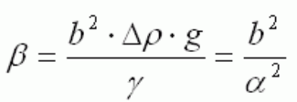

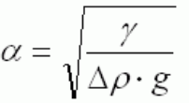

Δ*ρ*为液滴相与周围相之间的密度差；g为重力加速度；*γ*为表面/界面张力；*α*为体系的毛细管常数。从上面的方程式可以看出：一个悬滴在达到静力（界面张力对重力）平衡时，其轮廓可通过悬滴底端的曲率半径*b*和液滴的形状因子*β*来确定。反之亦然：若能够确定*b*和*β*，也就确定了悬滴的轮廓。

悬滴法通常是通过对液滴拍照，然后通过对照片上液滴几处选择平面上尺寸的测量，再通过查表，就可获得表/界面张力的值（当界面两相的密度差已知时）。

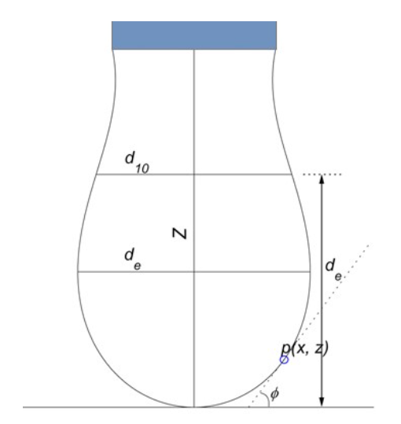

**图1 悬滴示意图**

本实验使用JC2000C1或JC2000C2测量仪，用悬滴法测量表面张力。基本操作如下：在程序主界面单击悬滴法按钮，进入悬滴法程序主界面，如图2所示。

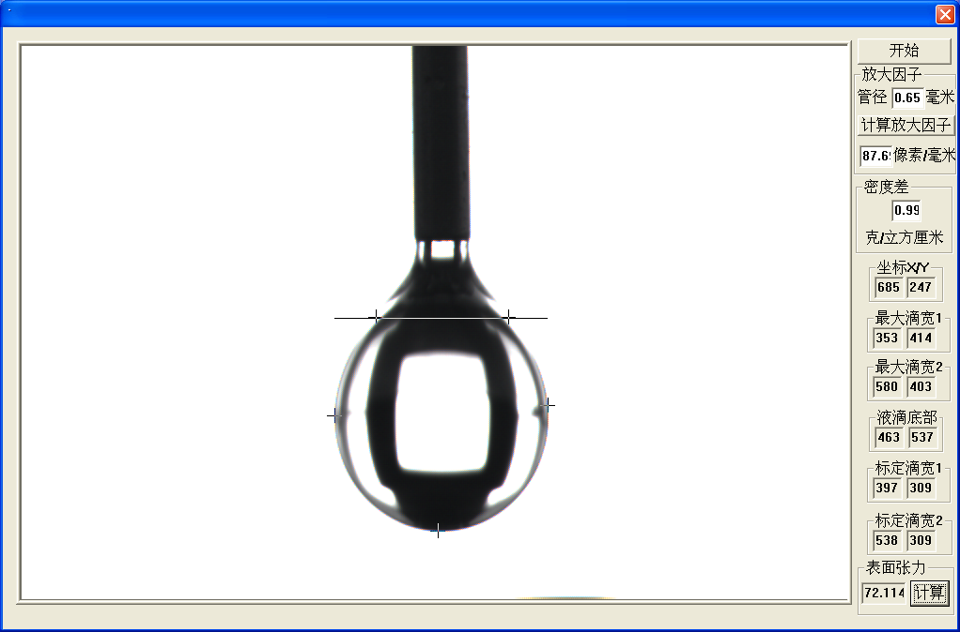

**图2 悬滴法测量表面张力主界面**

按开始按钮，打开图像文件，如图3所示，根据实验温度条件下重蒸水的表面张力值，计算放大因子。

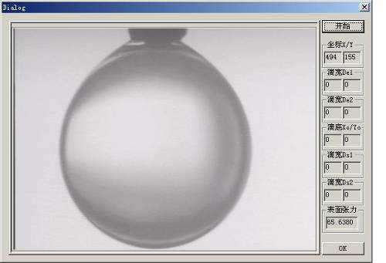

**图3 悬滴法测量表面张力**

然后依次打开待测溶液的图像文件，在液泡最左最右两侧和底部用鼠标左键各取一点，随后在液泡顶部会出现一条横线与液泡两侧相交，然后再用鼠标左键在两个相交点处各取一点，即可测出表面张力值，如图4所示。

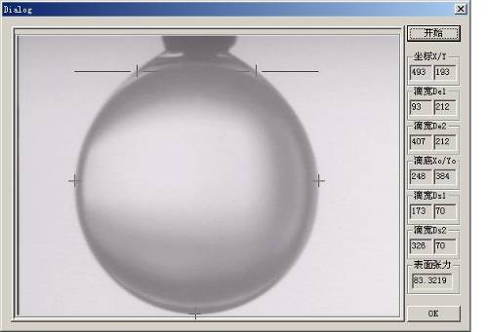

**图4 悬滴法测量表面张力**

1. **实验仪器和试剂**

仪器：JC2000C1或JC2000C2，微量进样器；

试剂：双重蒸馏水，1×10-7、5×10-7、1×10-6、5×10-6、1×10-5、2.5×10-5、5×10-5、1×10-4 mol/L生物表面活性剂水溶液。

1. **实验步骤**
2. 运行桌面的JC2000c2.exe即可启动接触角测量仪应用程序。屏幕左侧的大正方形区域为图像显示区，点击活动图像显示当前摄像机摄入的图像内容。
3. 微量进样器取样固定在操作臂上，调节使其显示在图像显示区；
4. 用微量进样器制备待测溶液的悬滴液，平衡60s后点击“冻结图像”；
5. 点击窗口左上角“File”中“Save as”保存图片，并处理图形，得到待测溶液的表面张力。
6. 重新点击“活动图像”，重复步骤3、4，直至每个待测溶液测试完毕。注意每个浓度的溶液测试3次，测试顺序从低浓度生物表面活性剂到高浓度生物表面活性剂。
7. **数据处理**
8. 悬滴法测定生物表面活性剂溶液的表面张力；
9. 绘制表面张力~浓度曲线，确定其临界胶束浓度。
10. **思考题**
11. 在本实验中，悬滴的大小对表面张力测量是否有影响？
12. 与普通的化学表面活性剂十二烷基苯磺酸盐相比，生物表面活性剂的临界胶束浓度低还是高，说明什么问题？